Tema EGC Lab3

1. Ordinea de desenare a vertexurilor pentru respectivele metode este anti-orar.

2. Anti-aliasing este un aspect care se definește împreună cu termenul de Aliasing. Aliasing face referire la intercalarea, vizuală și nu numai, a obiectelor dintr-o aplicație. Anti-aliasing este o procedură utilizată în procesarea grafică digitală pentru netezirea liniilor și eliminarea distorsiunilor vizuale.

3. -GL.LineWidth(float) = va seta lățimea curentă a unei linii, se pasează un argument float, deci numărul nu trebuie să fie neapărat întreg.

-GL.PointSize(float) = va seta mărimea curentă a unui punct, se pasează un argument float, deci numărul nu trebuie să fie neapărat întreg.

Da, funcționează dacă vom apela GL.Begin();

4. LineLoop = este o directivă pentru forma primitivă care se va folosi în construcția unei linii,

LineStrip = este o directivă pentru forma primitivă care se va folosi în construcția unei linii,

TriangleFan = este o directivă pentru forma primitivă care se va folosi în construcția unei linii, pentru aceasta se folosește un punct principal care va fi constant, acesta reprezintă de fapt un vârf și celelalte puncte se vor uni cu acest punct principal pe care tocmai l-am menționat.

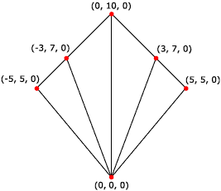

TriangleStrip = este o directivă pentru forma primitivă care se va folosi în construcția unei linii, aceasta prezintă mereu câte o latură comună în vederea dezvoltării desenului. Cu alte cuvinte, când se desenează un triunghi, o oarecare latură aleasă va reprezenta deja latura noului triunghi, astfel când vor fi 2 triunghiuri, ele de fapt vor avea o latură comună, acest mecanism se poate extinde la cât mai multe triunghiuri

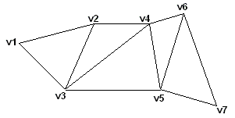

5.

//set viewport

GL.Viewport(0,0,this.Width,this.Height);

6. Ideea principală a gradientului este că această metodă combină cel puțin două nuanțe de culori pentru realizarea unui mixt plăcut vizual. În cazul în care se folosesc mai mult de două culori de bază, acest lucru este benefic în vederea realizării unei nuanțe de gradient astfel realizându-se o culoare cât mai unică.

7. Un gradient de culoare este o metodă care presupune trecerea înceată de la o culoare la alta, folosită foarte des în aplicațiile de design și nu numai. Pentru a face un gradient în C# cu ajutorul OpenTK, s-au definit funcții ajutătoare în această direcție, funcții precum LinearGradientBrush(gradient_rectangle, Color.Red, Color.Black, 45f), unde gradient_rectangle este o instanță a clasei Rectangle. În acest caz se presupune că avem un dreptunghi plat și deci gradientul este unul liniar.